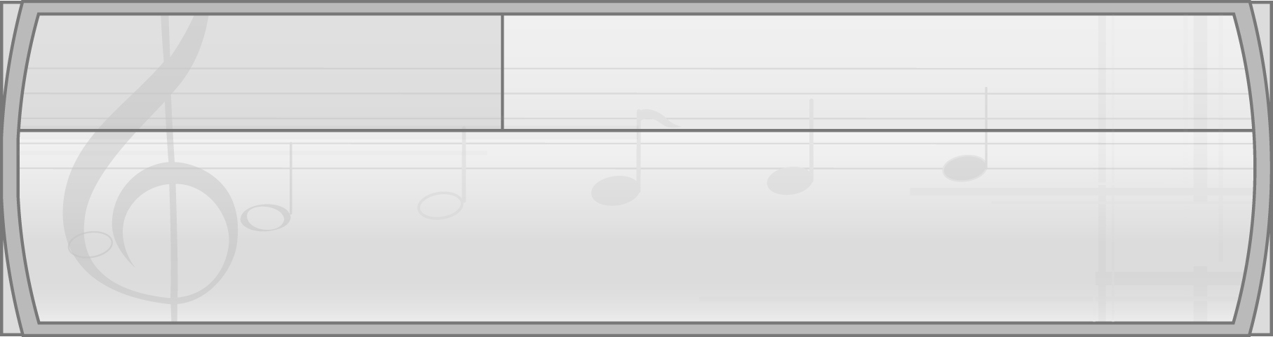
หน่วยการเรียนรู้ที่ 3 การขับร้อง

แผนการจัดการเรียนรู้ที่ 11 การแสดงการขับร้องเพลง

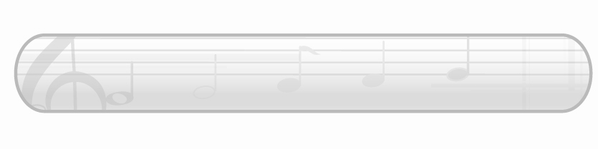
ชั้นประถมศึกษาปีที่ 2 เวลา 1 ชั่วโมง

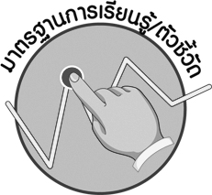
มาตรฐานการเรียนรู้/ตัวชี้วัด

มาตรฐานการเรียนรู้
ศ 2.1 เข้าใจและแสดงออกทางดนตรีอย่างสร้างสรรค์ วิเคราะห์ วิพากษ์วิจารณ์คุณค่าดนตรีถ่ายทอดความรู้สึก ความคิดต่อดนตรีอย่างอิสระ ชื่นชม และประยุกต์ใช้ในชีวิตประจำวัน
ตัวชี้วัด
ศ 2.1 ป.2/4 ร้องเพลงง่าย ๆ ที่เหมาะสมกับวัย
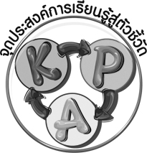
จุดประสงค์การเรียนรู้สู่ตัวชี้วัด

1. อธิบายประโยชน์ของการแสดงการขับร้องเพลง (K)
2. แสดงการขับร้องเพลง (P)
3. ชื่นชมการแสดงการขับร้องเพลง (A)

สาระสำคัญ

การแสดงการขับร้องเพลงที่ถูกต้องตามทำนอง และจังหวะ มีการแสดงท่าทางได้เหมาะสมกับเนื้อหาของเพลงเป็นการส่งเสริมให้กล้าแสดงออก และมีความคิดสร้างสรรค์ที่ดี

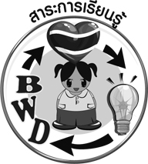
สาระการเรียนรู้

การแสดงการขับร้องเพลง


คุณลักษณะอันพึงประสงค์

ใฝ่เรียนรู้
ตัวชี้วัดที่ 4.1 ตั้งใจ เพียรพยายามในการเรียนและเข้าร่วมกิจกรรมการเรียนรู้


สมรรถนะสำคัญของผู้เรียน

ความสามารถในการคิด

ชิ้นงานหรือภาระงาน (หลักฐาน ร่องรอยแสดงความรู้)

 แผนภาพความคิดเกี่ยวกับประโยชน์ของการแสดงการขับร้องเพลง
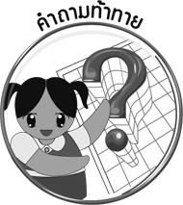
คำถามท้าทาย

การแสดงการขับร้องเพลงใดทำให้นักเรียนมีความสุขที่สุด

การจัดกิจกรรมการเรียนรู้

1. ครูนำแผนภูมิเพลง โด เร มี ฟา ติดบนกระดานแล้วให้นักเรียนร้องเพลงและแสดงท่าทางประกอบอย่างอิสระตามความคิดจินตนาการของตนเอง แล้วครูใช้คำถามเพื่อให้นักเรียนร่วมกันแสดงความคิดเห็น ดังนี้
นักเรียนรู้สึกอย่างไรเมื่อได้แสดงท่าทางประกอบการขับร้องเพลง (ตัวอย่างคำตอบ สนุกสนาน เพลิดเพลิน ผ่อนคลาย)
นักเรียนอยากแสดงท่าทางประกอบการร้องเพลงใดมากที่สุด (ตัวอย่างคำตอบ เพลงช้าง)
2. ให้นักเรียนแบ่งกลุ่มออกเป็นกลุ่มละ 5 คน แล้วให้แต่ละกลุ่มคัดเลือกเพลงที่ต้องการแสดงการ ขับร้อง พร้อมแสดงท่าทางประกอบการขับร้องกลุ่มละ 1 เพลง โดยไม่ซ้ำกัน แล้วฝึกการขับร้องเพลงตามหลักการขับร้องเพลงให้ไพเราะและถูกต้องพร้อมทั้งร่วมกันออกแบบท่าทางประกอบการขับร้องกลุ่มละ 1 เพลง โดยไม่ซ้ำกันแล้วฝึกการขับร้องเพลงให้เหมาะสมกับเนื้อหาของเพลง เมื่อทุกกลุ่มฝึกจนสามารถขับร้องและแสดงท่าทางประกอบเพลงได้ถูกต้องพร้อมเพรียงกันแล้ว ให้ออกมาแสดงการขับร้องและการแสดงท่าทางประกอบให้ครูและเพื่อนกลุ่มอื่น ๆ ดูพร้อมทั้งตรวจสอบความถูกต้อง เมื่อทำการแสดงจบให้เพื่อน ๆ กลุ่มที่ชมการแสดง ได้กล่าวแสดงความรู้สึกชื่นชมการแสดงของเพื่อนกลุ่มนั้น ๆ ทีละกลุ่มจนครบทุกกลุ่ม หากพบข้อบกพร่องให้ครูให้คำแนะนำเพิ่มเติมเพื่อให้นำไปปรับปรุงแก้ไข

3. ให้นักเรียนร่วมกันแสดงความคิดเห็นเพื่อประเมินผลการแสดงการขับร้องเพลงโดยครูใช้คำถาม ดังนี้
กลุ่มใดที่สามารถแสดงการขับร้องเพลงได้ดีที่สุด (ตัวอย่างคำตอบ กลุ่มที่ 1)
เพราะเหตุใดจึงบอกว่ากลุ่มนี้สามารถแสดงการขับร้องเพลงได้ดีที่สุด (ตัวอย่างคำตอบ เพราะสามารถขับร้องเพลงได้ถูกต้อง ไพเราะ พร้อมเพรียงกันทั้งการขับร้องเพลงและการแสดงท่าทางประกอบเพลง)
นักเรียนมีแนวทางในการพัฒนาผลการแสดงการขับร้องเพลงของกลุ่มตนเองให้ดีขึ้นได้อย่างไร (ตัวอย่างคำตอบ ฝึกฝนอยู่เสมอ)
4. ครูและนักเรียนร่วมกันแสดงความคิดเห็นเกี่ยวกับประโยชน์ของการแสดงการขับร้องเพลงแล้วนำข้อมูลที่ได้มาเขียนสรุปลงในแผนภาพความคิดดังตัวอย่างต่อไปนี้
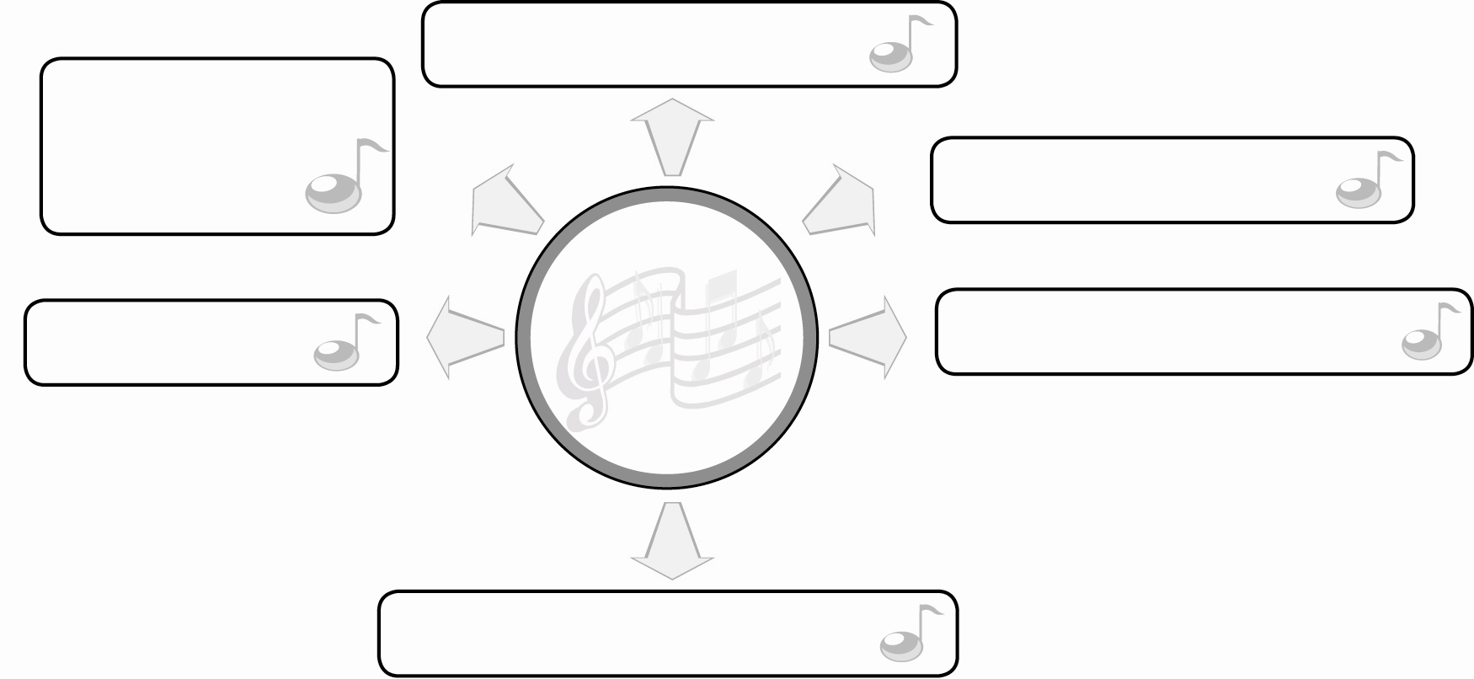
สนุกสนาน เพลิดเพลิน
ใช้เวลาว่างให้เกิด
ประโยชน์
มีความคิดริเริ่มสร้างสรรค์
ประโยชน์
ของการแสดง
ขับร้องเพลง
มีจินตนาการที่ดี
มีความกล้าแสดงออก

มีทักษะในการร้องเพลงที่ดี

5. ให้นักเรียนและครูร่วมกันสรุปความรู้ ดังนี้
การแสดงการขับร้องเพลงเป็นกิจกรรมที่ส่งเสริมให้ผู้ปฏิบัติมีความกล้าแสดงออก
และมีความคิดสร้างสรรค์ที่ดี
6. ให้นักเรียนร่วมกันแสดงความคิดเห็นโดยครูใช้คำถามท้าทาย ดังนี้
การแสดงการขับร้องเพลงใดทำให้นักเรียนมีความสุขที่สุด

การจัดบรรยากาศเชิงบวก

1. ให้นักเรียนแสดงการขับร้องเพลงที่ชื่นชอบพร้อมท่าทางประกอบเพลงอย่างอิสระ
2. ให้นักเรียนร่วมกันแสดงความคิดเห็นเกี่ยวกับประโยชน์ทางการแสดงการขับร้องเพลงอย่างอิสระ


สื่อการเรียนรู้

แผนภูมิเพลงโด เร มี ฟา
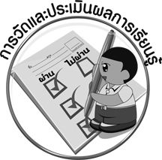
การวัดและประเมินผลการเรียนรู้

1. วิธีการวัดและประเมินผล
1.1 สังเกตพฤติกรรมของนักเรียนในการเข้าร่วมกิจกรรม
1.2 สังเกตพฤติกรรมของนักเรียนในการเข้าร่วมกิจกรรมกลุ่ม
2. เครื่องมือ
2.1 แบบสังเกตพฤติกรรมการเข้าร่วมกิจกรรม
2.2 แบบสังเกตพฤติกรรมการเข้าร่วมกิจกรรมกลุ่ม
3. เกณฑ์การประเมิน
3.1 การประเมินพฤติกรรมการเข้าร่วมกิจกรรม
ผ่านตั้งแต่ 2 รายการ ถือว่า ผ่าน
ผ่าน 1 รายการ ถือว่า ไม่ผ่าน
3.2 การประเมินพฤติกรรมการเข้าร่วมกิจกรรมกลุ่ม
คะแนน 9-10 ระดับ ดีมาก
คะแนน 7-8 ระดับ ดี
คะแนน 5-6 ระดับ พอใช้
คะแนน 0-4 ระดับ ควรปรับปรุง


ข้อเสนอแนะของผู้บริหารสถานศึกษา

________________________________________________________________________________________________________________________________________________________________________________________________________________________________________________________________________________________________________________________________________________________________________________________________________________________________________________________________________________________________________________________________________________________________________________________________________________________________________________________________________________________________________________________________________________________________________________________________________________________________________________________________________________________________________________________________________________________________________________________________________________________________________________________________________________________________________________________________________________________________________________________________________________________________________________________________________________________________________________________________________________________________________________________________________________________________________________________________________________________________________________________________________________________________________________________________________________________________________________________________________________________________________________________________________________________________________________________________________________________________________________________________________________________________________________________________________________________________________________________________________________
________________________________________________________________________________________________________________________________________________________________________________________________________________________________________________________________________________________________________________________________________________________________________________________________________________________________________________________

ลงชื่อ__________________ (ผู้บริหารสถานศึกษา)
(__________________)
_____/_____/_____
บันทึกหลังการสอน

ผลการจัดการเรียนการสอน
________________________________________________________________________________________________________________________________________________________________________________________________________________________________________________________________________________________________________________________________________________________________________________________________________________________________________________________
________________________________________________________________________________________

ปัญหา/อุปสรรค
________________________________________________________________________________________________________________________________________________________________________________________________________________________________________________________________________________________________________________________________________________________________________________________________________________________________________________________________________________________________________________________________________________

แนวทางแก้ไข
________________________________________________________________________________________________________________________________________________________________________________________________________________________________________________________________________________________________________________________________________________________________________________________________________________________________________________________________________________________________________________________________________________

ลงชื่อ__________________ (ผู้บันทึก)
(__________________)
_____/_____/_____

